臺南市102年度國教輔導團「環境教育」輔導小組工作計畫

壹、依據
一、102年度教育部補助辦理十二年國民基本教育精進國中小教學品質要點。
二、102年度臺南市辦理十二年國民基本教育精進國中小教學品質計畫。
三、臺南市政府「幸福‧低碳‧大臺南」低碳城市計畫

貳、目標
- 以「形塑教師專業、實踐優質教學」之核心要素為計畫主軸，規劃符應「有效教學、多元評量、補救教學」精神之精進教學計畫。
- 環境教育政策與計畫的規劃：
(一) 落實執行「節能減碳」環境教育中程計畫。
(二)以「永續發展」為主軸，完成教育部核定之環境教育計畫。
(三)辦理「幸福‧低碳‧大臺南」低碳城市計畫相關研習及宣導說明。
(四)配合教育局辦理「防災教育」等研習與活動。
- 以策略聯盟方式協助本市學校達成永續校園：
(一)配合教育部補助「永續校園」改造計畫及本市「推動永續校園獎勵補助」協助學校成為永續校園。
(二)鼓勵本市已獲教育部補助之永續校園學校協助其他學校，形成永續校園伙伴聯盟，達成分工合作、資源分享的伙伴。
(三)鼓勵本市學校提出教育部補助「永續校園」改造計畫。
四、規劃及推動學校環境教育事務：
(一)配合教學創新九年一貫課程，以環境教育為主軸推動環境教育融入教學，提昇國民中小學環境教育的品質與深度。
(二) 以「氣候變遷與調適」為年度主軸，鼓勵發展學校「氣候變遷與調適」教育融入各領域教學課程發展。
(三)探討在地環境議題（如台鹼安順廠、二仁溪污染 … 等）並進行行動研究與NGO結合（如河川守護），使教師能主動關懷在地的環境問題並讓學生學習環保技能。
(四)進行「氣候變遷與調適」校本課程發展。
- 精進教師課堂教學能力：
(一)提升輔導團專業能力與輔導功能。
(二)強化教學視導與評鑑機制，提升教學品質。
(三)增進教師教學專業經驗交流，提升學生學習成就。
(四)整合推動精進教學、「幸福‧低碳‧大臺南」低碳城市之重點。

參、指導單位：教育部。
主辦單位：臺南市政府教育局。
輔導單位：國立台南大學、真理大學、長榮大學、華醫科技大學。

肆、承辦單位：臺南市仁德區虎山國民小學。

伍、輔導團組織成員

職稱 | 姓名 | 服務單位 | 職稱 | 備註
團長 | 鄭邦鎮 | 臺南市政府教育局 | 局長
副團長 | 王水文 | 臺南市政府教育局 | 副局長
副團長 | 黃緒信 | 臺南市政府教育局 | 副局長
執行秘書 | 王立杰 | 臺南市政府教育局 | 督學室主任
副執行秘書 | 陸正威 | 臺南市政府教育局 | 督學
輔導督學 | 林國斌 | 臺南市教育局督學室 | 課程督學
輔導督學 | 黃國峯 | 臺南市教育局督學室 | 課程督學
輔導督學 | 黃寶東 | 臺南市教育局督學室 | 課程督學
指導教授 | 劉世鈞 | 臺南大學 | 教授
諮詢教授 | 張子超 | 臺灣師大 | 教授
諮詢教授 | 劉嘉茹 | 高雄師大 | 教授
諮詢教授 | 賴信志 | 長榮大學 | 教授
諮詢教授 | 許毅璿 | 真理大學 | 教授
諮詢教授 | 孫逸民 | 華醫科大 | 教授
總召集人 | 吳淑芬 | 億載國小 | 校長
國中組召集人 | 李世昌 | 安定國中 | 校長
國小組召集人 | 林勇成 | 虎山國小 | 校長
諮詢委員 | 吳文賢 | 退休校長 |  | 環境教育
諮詢委員 | 康麗娟 | 退休校長 |  | 防災教育
諮詢委員 | 葉和源 | 崇學國小 | 校長 | 環境教育
諮詢委員 | 李光榮 | 新民國小 | 校長 | 能源低碳
諮詢委員 | 賴昭貴 | 永安國小 | 校長 | 能源低碳
諮詢委員 | 鄭富仁 | 吉貝耍國小 | 校長 | 能源低碳
諮詢委員 | 呂郁靜 | 仙草國小 | 校長 | 永續校園
諮詢委員 | 翁程祥 | 菁寮國小 | 校長 | 永續校園
諮詢委員 | 蔡青峰 | 東山國小 | 校長 | 永續校園
主任輔導員 | 陳榮華 | 安定國中 | 教務主任 | 國中組
主任輔導員 | 李世賢 | 那拔國小 | 總務主任 | 國小組
執行祕書 | 楊安然 | 虎山國小 | 教導主任
輔導員 | 林瑞崑 | 瑞峰國小 | 教師
輔導員 | 杜雨霖 | 崇學國小 | 總務主任
輔導員 | 陳雅芳 | 西門國小 | 教務主任
輔導員 | 李文獻 | 崇明國小 | 教師
輔導員 | 盧柏成 | 進學國小 | 教師
輔導員 | 夏穎蘄 | 忠孝國中 | 教師
輔導員 | 蔡孜怡 | 億載國小 | 學務主任
輔導員 | 黃士恆 | 永康國小 | 教師
輔導員 | 王建智 | 裕文國小 | 總務主任
輔導員 | 王盈霖 | 億載國小 | 教師
輔導員 | 吳宗勳 | 青草國小 | 教導主任

陸、輔導團組織架構與分工

組  織  架  構  與  分  工 | 組別 | 成員姓名及職稱 | 主要負責業務
組  織  架  構  與  分  工 | 總召集人 | 億載國小。吳淑芬校長 | 統籌、督導本輔導團計畫之推展
組  織  架  構  與  分  工 | 國小組召集人 | 虎山國小。林勇成校長 | 統籌、督導本輔導團計畫之推展
組  織  架  構  與  分  工 | 國中組召集人 | 安定國中。李世昌校長 | 統籌、督導本輔導團計畫之推展
組  織  架  構  與  分  工 | 諮詢教授 | 國立台灣師大張子超教授  國立台南大學劉世鈞教授  國立高雄師大劉嘉茹教授  長榮大學賴信志教授  真理大學許毅璿教授  華醫科大孫逸民教授 | - 問題諮詢、協助  - 環境教育相關資訊提供  - 環境教育教學研究指導
組  織  架  構  與  分  工 | 諮詢委員 | 退休校長。吳文賢 退休校長。康麗娟  新民國小。李光榮校長 菁寮國小。翁程祥校長  崇學國小。葉和源校長 東山國小。蔡青峰校長  永安國小。賴昭貴校長 仙草國小。呂郁靜校長  吉貝耍國小。鄭富仁校長
組  織  架  構  與  分  工 | 執行祕書 | 虎山國小。楊安然主任 | - 協助召集人統籌、督導本輔導團各項工作之推展  - 協助召集人進行輔導團工作之規劃與聯繫協調  - 協助辦理活動、支援行政工作
組  織  架  構  與  分  工 | 主任輔導員 | 那拔國小。李世賢主任  安定國中。陳榮華主任
組  織  架  構  與  分  工 | 行政支援 | 億載國小總務主任。許志彰  億載國小事務組長。王建權  虎山國小總務主任。鄭榮慶  虎山國小。林全一。王玉龍
組  織  架  構  與  分  工 | 輔導員 | 瑞峰國小。林瑞崑老師  永康國小。黃士恆老師  崇學國小。杜雨霖主任  崇明國小。李文獻老師  西門國小。陳雅芳主任  進學國小。盧柏成組長  億載國小。蔡孜怡主任  忠孝國中。夏穎蘄教師  裕文國小。王建智主任  億載國小。王盈霖教師  青草國小。吳宗勳主任  環境教育中心學校：進學國小  、忠孝國中  能資源教育中心學校：  新民國小 | - 環境教育政策與計畫之規劃  - 推動永續校園策略聯盟  - 推動「氣候變遷與調適」融入教學  - 規劃及推動學校環境教育事務  - 指導教材的研發、編選或審核  - 教學資源及相關資料搜尋提供  - 環境教育教學資源與疑難問題解決  - 結合低碳城市遠景，規劃低碳校園。  - 成立臺南市能源科技教育資源推廣中心，推動本市能源教育。  - 發展本市「氣候變遷與調適」教材  - 建立「氣候變遷與調適」人才資料庫  - 設計印製「氣候變遷與調適」推廣品  - 環教網站建置、維護  - 環教主題網路競賽

柒、輔導團合作對話運作模式
  - 打破國中小藩籬，以任務編組方式整合分工如下表，共分為能源低碳組、防災教育組、環境教育組及環教資訊組。
  - 以專業成長讀書會的模式定期聚會，加強輔導團員對目前環境議題及科教議題之敏銳力，以及對教材內容的了解與分析，增進解決教學疑難問題的能力，同時，藉由讀書會的對話機制，完成輔導員的經驗傳承，建構支持網路。

組別 | 成員姓名及職稱
各組組長 | 能源低碳組：新民國小李光榮校長、防災教育組：康麗娟退休校長  環境教育組：協進國小葉和源校長、環教資訊組：虎山國小林勇成校長
能源低碳組  永續校園組 | 新民國小校長。李光榮、永安國小校長。賴昭貴、仙草國小校長。呂郁靜  吉貝耍國小校長。鄭富仁、菁寮國小校長。翁程祥、東山國小校長。蔡青峰
防災教育組 | 退休校長。康麗娟、那拔國小。李世賢主任  安定國中。李世昌校長、安定國中。陳榮華主任
環境教育組 | 崇學國小校長。葉和源、瑞峰國小教師。林瑞崑、永康國小教師。黃士恆  崇學國小主任。杜雨霖、崇明國小教師。李文獻、西門國小主任。陳雅芳  進學國小教師。盧柏成、億載國小主任。蔡孜怡、忠孝國中教師。夏穎蘄
環教資訊組 | 虎山國小主任。楊安然、億載國小教師。王盈霖  裕文國小主任。王建智、青草國小教師。吳宗勳

捌、學習領域教學現況分析：
現況 | S（優勢） | W（劣勢） | O（機會） | T（威脅）
學習領域 | ˙環境教育是普世價值，逐漸受到認同  ˙臺南市政府推動「幸福‧低碳‧大臺南」低碳城市計畫 | ˙屬六大議題，實施時需融入各領域  ˙大部分家長及學童認為非主要學習科目，並不會特別重視 | ˙環境問題日益嚴重，環境教育受到重視  ˙政府重視環境教育的推動 | ˙教師在環境教育缺少專業知能  ˙環境教育特別強調動手做的身體力行及內化，還有很大的努力空間
學習領域輔導團 | ˙教學與環境行動經驗豐富  ˙各有專長分工合作，能與許多NGO民間組織整合資源  ˙團隊績效受到高度肯定  ˙每年均辦理網路暑假作業活動，吸引許多學生及家長共同參與 | ˙在有限的時間內，持續辦理教師專業培訓，較無充裕時間辦理較高層次的研習活動。 | ˙逐年訂定重點主軸，增進教師專業素養  ˙每年度均開發新的研習活動，例如永續發展、生物多樣性、能源教育、防災教育、節能減碳、低碳校園、氣候變遷與調適等 | ˙輔導團總召集人及副召集人於新年度就任，新舊輔導員之間的分工與合作需磨合  ˙組織種子教師群培訓新輔導員

玖、101年度推動工作的成效與改進

一、101年已推動工作及成效

項次 | 類型 | 活動名稱 |  | 承辦學校 | 活動內容簡介 |  | 規劃日期 | 備註
01 | 環境行動 | 河川守護計畫 |  | 安順、進學國小…等共十六校 | 帶領學生投入河川巡守及護河的行動 |  | 101.01~12 | 結合NGO
02 | 研究發展創新教學方法 | 環境教育人員認證研習計畫 |  | 環教輔導團  西門國小 | 辦理24H教育部核定之環境教育人員認證研習。 |  | 101.06 | 申請  補助
03 | 研究發展創新教學方法 | 臺南市防災教育種子教師研習 |  | 環教輔導團  那拔國小 | 讓防災教育知識的種子，透過參與研習的教師們帶進校園萌芽，讓水土保持防災教育能在校園中永續發展。 |  | 101.03 | 結合NGO
04 | 研究發展創新教學方法 | 臺南市「節能減碳。低碳校園融入教學」課程發展研究計畫 |  | 環教輔導團 | 以策略聯盟方式發展「節能減碳。低碳校園融入教學」教學資源，分析現行九年一貫各版本教材，規劃「節能減碳。低碳校園融入教學」之關連與融入時機。並舉辦全市性研習會發表研究成果，達成分工合作、資源分享的目標。 |  | 101.01~12 | 申請  補助
05 | 研究發展創新教學方法 | 台南市在校級防災教育種子師資培訓研習 |  | 環教輔導團  那拔國小 | 讓防災教育知識的種子，透過參與研習的教師們帶進校園萌芽，加強防災及自救、救人之能力，確實將防災工作落實於本市每一個角落。 |  | 101.08  共三場次 | 申請  補助
06 | 資源整合 | 低碳家園論壇 |  | 新民國小 | 邀請學者專家就台灣環境問題與本市校長進行對話 |  | 101.05 | 能資  中心
07 | 資源整合 | 能源教育推廣 |  | 新民國小 | 由能源中心種子老師至學校進行推廣。(共20場) |  | 101.05 | 能資  中心
08 | 資源整合 | 環境教育中心參訪補助計畫 |  | 新民國小 | 補助10部車 |  | 101.05 | 能資  中心
09 | 環境行動 | 「節能減碳網路競賽~超級小省長」 |  | 環教輔導團  億載國小 | 鼓勵學生化身為「超級小省長」，以具體行動實踐「環保」與「節能」任務。「環保」是指「環境保護」與「生態保育」；「節能」是指「節約能(資)源」與「減少碳排放」。 |  | 101.07~10 | 申請  補助
10 | 防災教育 | 複合型災害防災救災演練計畫 | 環教輔導團  東山國中 |  |  | 整合災害處理效能，並作為日後災害處置參考經驗，藉以強化學校災害防救災應變處置暨善後復原重建作業能力。 | 101.10~11 | 申請  補助
11 | 研究發展創新教學方法 | 「活水探尋-源之旅」環境生態種子教師培訓研習 | 環教輔導團  瑞峰國小 |  |  | 透過經驗分享與環境探索，促進生態教育理念推廣種子教師培訓 | 101.11 | 申請  補助
12 | 行政 | 環境教育輔導團成長與推廣計畫 | 環教輔導團  億載國小 |  |  | - 執行輔導工作計畫  - 輔導員成長  - 規劃//發展//推廣//分享//修訂 | 101.1~12 | 申請  補助
13 | 行政 | 策略聯盟到校服務 | 環教輔導團  億載國小 |  |  | 共十四場次，國中小各七場次 | 101.03~12 | 經費  自籌
14 | 行政 | 環境教育自評與訪視 | 教育局  環教輔導團 |  |  | 各校進行環境教育自評，自評成績優異學校予以敘獎，自評成績有進步空間之學校優先進行實地訪視，以提供學校適當之協助。 | 101.09~11 | 經費  自籌

二、推動省思及後續活動
（一）省思
1、基於教師環境教育專業知能不足，積極辦理相關研習，九十五年主軸為「生物多樣性」、九十六年主軸為「能源教育」，九十七年主軸為「海洋教育」，九十八年主軸為「永續發展」，九十九~一O一年主軸為「節能減碳。低碳校園」，一O二~一O三年主軸為「氣候變遷與調適」。
2、由教學經驗豐富的輔導團員或聘請專家學者、NGO民間組織擔任講師，對教材的內容做重點式的說明、操作，讓老師能了解環境教育融入教學的教學技巧與重點。
3、相關的活動對象包含親師生，鼓勵全民參與環境教育的活動。
（二）後續活動
1、依據到校服務及研習所收集的問卷，分析教師提出的需求來辦理相關的專業成長研習、實作工作坊、教學研究、校本課程發展..等。
2、結合臺南市政府「建設新臺南十大旗艦計畫」及「幸福‧低碳‧大臺南」低碳城市計畫，推動「低碳校園」。

拾、102年度「氣候變遷與調適」推動重點與行動策略(配合12年國教，提升教學品質)
工作項目 | 推動重點 | 行動策略
一、理念倡導 | - 增進教師了解「氣候變遷與調適」之內涵與融入教學之重點。  - 發展精進教學方法與評量改進，提供領域教師支援。 | - 提供「氣候變遷與調適」教學資源，分享優良教材教法  - 鼓勵互動討論，建立教師教學專業社群  - 提供下載教學資源
二、專業實踐 | - 辦理「氣候變遷與調適」專業知能研習，並配合教育部政策實施。  - 辦理到校服務、教學演示，提供諮詢以解決教學疑惑。  - 建置環境教育數位學習教材資料庫及「專業教師人力資源庫」。 | - 調查各校教學現況及疑難問題  - 辦理到校服務  - 鼓勵「氣候變遷與調適」行動
三、評量改進、範例徵選 | - 辦理氣候變遷與調適融入教學評量的研習，改進教師評量的策略與方式。  - 增進教師了解多元評量之理念與精神。  - 培育教師環境教育實作評量能力。 | - 環境教育暨永續發展教學資源收集、「氣候變遷與調適」校本課程發展  - 環境教育暨永續發展多元評量
四、創新發展、教學演示 | - 建立輔導團員教學演示機制，並鼓勵錄製教學光碟，做為教學研究分析，或教學分享參考。  - 辦理「氣候變遷與調適」創新教學研習，協助教師精進專業、教學創新。 | - 培養教學示範能力  - 增進解決環境教育融入教學問題能力  - 配合辦理「氣候變遷與調適」教材教法研習、主題教學等活動
五、相關研究 | - 鼓勵輔導員進行環境教育相關研究。  - 規劃辦理環境教育教學研究之研討會。  - 持續發展環境教育課程並進行推廣。 | - 持續發展氣候變遷與調適課程並進行推廣
六、整合評鑑 | - 結合教育部環境教育評鑑指標，請各校進行環境教育自評。  - 透過評鑑，分享交流學校環境教育精進教學及「氣候變遷與調適」融入教學的推動方式。 | - 實施環境教育自評  - 進行到校訪視

拾壹、102年度工作項目與期程
編號 | 工作項目 | 內涵與執行方法 | 場次 | 期程 | 備註
1 | 資源整合 | 101年成果上傳、整理相關成果 | 1 | 102.01 | 持續
2 | 研究發展 | 研究發展「氣候變遷與調適」融入教學，收集相關資料編寫教學資源 | 1 | 102.02 | 持續
3 | 教學實務 | 「氣候變遷與調適」跨領域教師工作坊 | 2 | 102.03
4 | 教材資源 | 「氣候變遷與調適」學校本位課程發展工作坊、環境教育讀書會、環境教育創新教學社群 | 6 | 102.02~05
5 | 教學實務 | 「氣候變遷與調適」本位課程研習 | 1 | 102.04
6 | 研究發展 | 收集到校服務及研習問卷，分析教師提出的需求 | 2 | 102.05
7 | 教學實務 | 「氣候變遷與調適」學校本位課程發展成果分享 | 2 | 102.02~06
8 | 教學演示 | 教學演示--「氣候變遷與調適」融入教學 | 2 | 102.06
9 | 資源整合 | 「氣候變遷與調適」校園論壇 | 1 | 102.07
10 | 教學創新 | 精進教師教學能力--環境教育永續發展與「氣候變遷與調適」 | 2 | 102.09
11 | 教學創新 | 精進教師教學能力--「氣候變遷與調適」創意教學工作坊 | 2 | 102.10
12 | 教學演示 | 教學演示--「氣候變遷與調適」融入教學 | 2 | 102.10-12
13 | 教學實務 | 能源教育中心教師專業知能研習 | 2 | 102.11-12
14 | 資源整合 | 整理成果上傳分享 | 1 | 102.12
拾貳、輔導工作類型分析

拾參、預期效益
一、藉由研習了解「氣候變遷與調適」之內涵及理念。
二、學習「氣候變遷與調適」融入教學方法，增進教師精進教學能力。
三、持續維護環境教育網站，提供教學資源，促進經驗分享及意見交流。
四、提供咨詢服務，協助解決教學疑難。
拾肆、經費概算（詳附件）
拾伍、本計畫呈報臺南市政府教育局國教輔導團初審並經教育部核准後實施

附件
 |  |  |  |  |  |  |  |  |  | ▓申請表
 |  |  | 教育部補助計畫項目經費表
 |  |  |  |  |  |  |  |  |  | □核定表
申請單位：臺南市 |  |  |  |  |  |  |  | 計畫名稱：環境教育輔導團工作計畫
計畫期程：102 年 2 月 1 日至 103年 1 月 31 日
計畫經費總額：90,000 元，申請金額： 90,000 元，自籌款：0 元
擬向其他機關與民間團體申請補助：▓無□有
（請註明其他機關與民間團體申請補助經費之項目及金額）
教育部： 元，補助項目及金額：
○○市： 元，補助項目及金額：
經費項目 |  | 計畫經費明細 |  |  |  |  |  |  |  |  | 教育部核定計畫經費  （申請單位請勿填寫）
 |  | 單價（元） |  | 數量 |  | 總價(元) |  |  | 說明 |  | 金額（元） |  | 說明
業  務  費 | 講師鐘點費 | 800 |  | 30 |  | 24,000 |  |  | 6*3+4*3
業  務  費 | 助教鐘點費 | 400 |  | 60 |  | 24,000 |  |  | (6*3+4*3)*2
業  務  費 | 車資 | 10000 |  | 2 |  | 0 |  |  | 自籌
業  務  費 | 講義費 | 100 |  | 200 |  | 20,000 |  |  | 80*2+40*1
業  務  費 | 教材教具費 | 12000 |  | 1 |  | 12,000
業  務  費 | 膳費 | 80 |  | 80 |  | 6,400
業  務  費 | 小計 |  |  |  |  | 86,400
雜支 |  |  |  |  |  | 3,600 |  |  | 最高6%
合 計 |  |  |  |  |  | 90,000
承辦 會計 機關長官  單位 單位 或負責人 |  |  |  |  |  |  |  |  |  |  | 教育部 教育部  承辦人 單位主管
備註：  1、依行政院91年5月29日院授主忠字第091003820號函頒對民間團體捐助之規定，為避免民間團體以同一事由或活動向多機關申請捐助，造成重複情形，各機關訂定捐助規範時，應明定以同一事由或活動向多機關提出申請捐助，應列明全部經費內容，及擬向各機關申請補助經費項目及金額。  2、補助案件除因特殊需要並經本部同意者外，以不補助人事費為原則；另內部場地使用費及行政管理費則一律不予補助。  3、各經費項目，除依相關規定無法區分者外，以人事費、業務費、雜支、設備及投資四項為編列原則。  4、雜支最高以【(業務費)*6%】編列。 |  |  |  |  |  |  |  |  |  |  | 補助方式：  □全額補助  部分補助  【補助比率○○％】  □酌予補助
餘款繳回方式：
依核撥結報作業要點辦理
（繳回 □不繳回）

□其他（請備註說明）

附件：子計畫
臺南市「氣候變遷與調適~綠色騎跡」教師研習計畫

面對氣候變遷，我們只有3個選擇
減量、調適
或者等著蒙受其害…
──歐巴馬特別科學顧問John Holdren

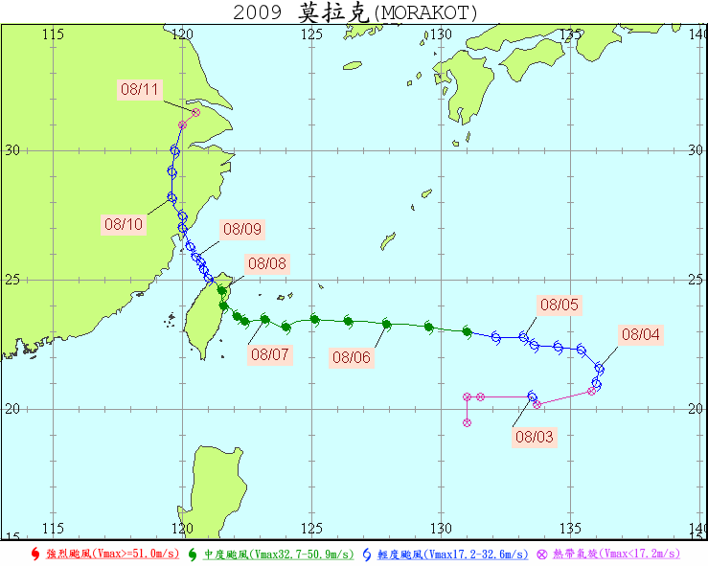 | 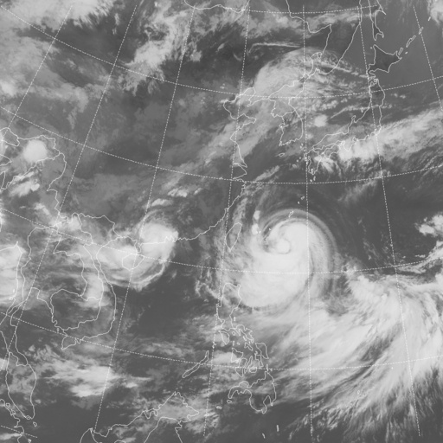
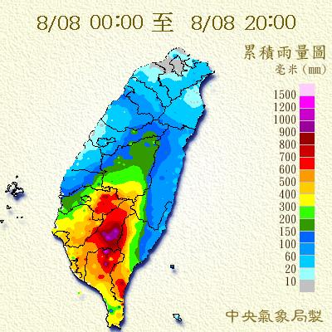 | 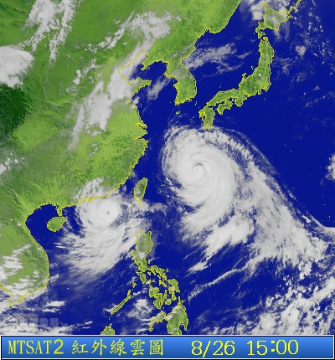

緣起：
今年的颱風一個接著一個，最近的天秤颱風於日前夾帶著狂風暴雨，重創屏東縣恆春半島，打破117年來雨量紀錄，整個恆春鎮有如「海洋」淹水最深達2公尺，滿州、車城等地多處牆倒、屋掀、汽車泡水，還有12萬多戶停電，不得不讓人想起三年前莫拉克颱風帶來的八八水災對台灣所造成的嚴重傷害。
氣候是一個全球與跨代的公共財（public goods），氣候也是一個全球當代人及長遠後代人共同擁有的財貨（commons），當代人具有不破壞未來長期氣候穩定、提供後代子孫一個可以永續發展的氣候環境之重責大任。近十餘年來，臺灣極端降雨事件大幅增加，造成許多生命財產損失，也讓社會各界對於氣候變遷的既成事實印象深刻。氣候變遷對於我們生活的影響是全面性的，無論是自然生態、經濟、社會、政治、文化各方面，衝擊深入且無可逃避，氣候變遷已是全面性的「人類安全」議題，氣候變遷已經發生，且未來衝擊會愈來愈大，愈晚進行調適行動者，屆時付出的成本就會愈高。因此，因應氣候變遷的調適措施必須儘早展開，讓我們的親師生認識「氣候變遷與調適」更是當務之急。
臺灣雖為美麗之島，然而由於本身的地理特性，氣候變遷脆弱度與災害風險遠高於其他地區，未來氣候變遷帶來的最大衝擊與挑戰就是原本常態性的災害，包括水災、土石流、旱災等，將會巨大化，很可能形成摧毁性的巨災，造成更嚴重的損害。若無法採取積極作為，在最短的時間內，克服巨災造成的破壞，將使得災期延長，巨災將轉變為複合性的災害，嚴重破壞原有的自然生態、人文社會結構，造成無可彌補的傷害。因此，我們必須嚴肅審視未來的衝擊與挑戰。
以臺灣的地理特性與社會條件而言，面對氣溫上升與降雨型態大幅度改變，可能造成各調適領域的衝擊，在國家氣候變遷調適政策綱領（如下圖）中提到包括：颱風、暴雨影響較為顯著的洪災與坡地災害；遭受各種災害破壞的維生基礎設施；水資源的調度越趨困難；土地的環境脆弱與敏感度相對提高；海平面上升造成國土流失；能源供給與產業管理風險增加；糧食安全受到威脅以及生物多樣性的流失；傳染性疾病流行風險升高等，均不可忽視其嚴重性，認識這些衝擊與積極可行的調適作為，是本次研習的主要目標。
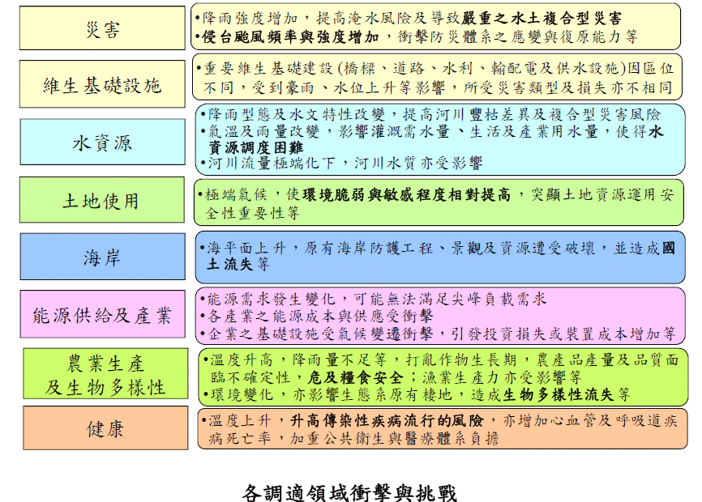

壹、依 據：依據「國家氣候變遷調適政策綱領」，提升國民中小學生氣候變遷危機意識、應變能力及調適知識，深化氣候變遷素養。
貳、目 的：
- 規劃跨領域教師不同重點之研習活動，提升教師「氣候變遷與調適」融入教學之能力。
- 結合專家學者、相關之校園環境教育教材及社區、戶外教學資源，鼓勵有興趣的老師共同發展永續教育可行之教育方案。
參、指導單位:教育部
肆、主辦單位：臺南市政府
承辦單位：虎山國小
協辦單位：環境教育輔導團、中華科大、長榮大學、荒野保護協會、億載國小、崇學國小、進學國小、崇明國小、那拔國小、青草國小、西門國小、忠孝國中、安定國中
伍、活動對象：臺南市國中小各領域教師，每梯次40人，共二梯次。
陸、研習時間：102年3~5月。
柒、研習課程：
- 虎山國小、虎山林場（報到地點：虎山國小）
- 都會公園、滯洪池、保安
- 水文歷史脈絡、污水整治、水質監測、生態工法
- 自然環境導覽、綠色幸福地圖製作
- 二仁溪畔、灣裡
- 台17黃金海岸
- 巴克禮、二空
捌、經費來源：教育部補助
玖、本活動辦理後一個月內彙整成果送虎山國小
拾、全程參加本研習者同意核發研習時數各六小時(8:30~12:00 及 13:30~16:00)。
拾壹、獎勵：辦理本項活動著有績效者，由承辦單位依權責敘獎。
拾貳、本計畫經教育部核准後實施，修正時亦同。

臺南市「氣候變遷與調適」跨領域教師研習計畫
壹、依 據：臺南市102年度環境教育工作計畫。
貳、目 的：
- 規劃跨領域教師不同重點之研習活動，提升教師「氣候變遷與調適」融入教學之能力。
- 結合專家學者、相關之「氣候變遷與調適」環境教育教材，鼓勵有興趣的老師共同發展「氣候變遷與調適」融入教學。
參、指導單位：教育部
肆、主辦單位：臺南市政府
承辦單位：西門國小
協辦單位：環境教育輔導團、長榮大學、荒野保護協會、億載國小、進學國小、崇明國小、崇學國小、那拔國小、瑞峰國小、虎山國小、忠孝國中、安定國中
伍、活動對象：台南市國中小教師
陸、研習時間：102年5~6月。
柒、研習地點：臺南市政府一樓訓練教室。
捌、經費來源：教育部補助
玖、本活動辦理後一個月內彙整成果送虎山國小
拾、全程參加本研習者同意核發研習時數各六小時(8:30~12:00 及 13:30~16:00)。
拾壹、獎勵：辦理本項活動著有績效者，由承辦單位依權責敘獎。
拾貳、本計畫經教育部核准後實施，修正時亦同。

臺南市國小環境教育輔導團精進教師課堂教學能力-「氣候變遷與調適工作坊」研習實施計畫

一、依 據：臺南市102年度環境教育工作計畫。
- 目 的：
(一)提升「氣候變遷與調適」環境教育的專業知能。
(二)透過「氣候變遷與調適」融入教學績優學校的經驗分享，讓學校瞭解努力方向及推動方式。
三、指導單位：教育部
四、主辦單位：臺南市政府
承辦單位：環境教育輔導團、崇明國小
協辦單位：億載國小、西門國小、崇明國小、崇學國小、那拔國小、瑞峰國小、虎山國小、忠孝國中、安定國中

五、研習時間：102年8月XX日(星期三) 9:00~12:20
六、研習地點：崇明國小視聽教室
七、研習對象：臺南市國中小每校至少一名參加。
八、報名方式：網路學習護照報名(http://e-learning.tn.edu.tw/)
(即日起開始報名至8/6截止)
九、課程安排：如課程表
十、經費來源：教育部補助（如經費概算表）
十一、本活動辦理後一個月內彙整成果送虎山國小
十二、全程參加本研習者同意核發研習時數三小時。
十三、獎勵：辦理本項活動著有績效者，由承辦單位依權責敘獎。
十四、本計畫經教育部核准後實施，修正時亦同。

臺市國小環境教育輔導團精進教師課堂教學能力
「氣候變遷與調適工作坊」研習課程表
日期 | 時間 | 課程內容 | 主持人（講師） | 備註
08XX  星期三 | 08：50～09：00 | 報到 | 訓導處 | 視聽教室
08XX  星期三 | 09：00～10：00 | 氣候變遷與調適推動實務與經驗分享 | 待聘
08XX  星期三 | 10：00～10：05 | 休息 | 訓導處
08XX  星期三 | 10：05～11：05 | 氣候變遷與調適融入教學討論與實作(1) | 待聘
08XX  星期三 | 11：05～11：10 | 休息 | 訓導處
08XX  星期三 | 11：10～12：10 | 氣候變遷與調適融入教學討論與實作(2) | 待聘
08XX  星期三 | 12：10～12：20 | 綜合座談 | 訓導處

臺南市「氣候變遷與調適～融入教學社群」計畫
一、依據：環境教育輔導團102學年度工作計畫
二、目的
- 理解氣候變遷的現況及重要性，提昇氣候變遷與調適認知。
- 提升教師對氣候變遷與調適的基本素養與教學能力。
- 透過網路社群經營，建立教師相互分享與成長的學習社群，合作發展氣候變遷與調適融入教學資源。
- 進行氣候變遷與調適融入教學，並將相關資料製成影音光碟，提供各校教師參考，以利氣候變遷與調適融入教學永續經營與發展。

三、主辦單位：臺南市政府。
四、承辦單位：環境教育輔導團、億載國小。
五、協辦單位：臺南市社區大學、崇明國小、西門國小、進學國小、
崇學國小、西門國小、虎山國小、忠孝國中等。
六、研習對象：臺南市各國中小有興趣的老師
七、報名方式：網路學習護照報名（http://e-learning.tn.edu.tw/）
八、實施方式時間：
  - 氣候變遷與調適融入教學發展工作坊：依照課程表定內容，以工作坊模式，帶領教師設計及探討相關課程。102年2月起至6月止，計6週18小時。
  - 教師實施氣候變遷與調適融入教學：將依照工作坊之產出課程，於臺南市國中小學生實施試教，並於教學後做回饋修正與檢討，將最後修正之內容提供給全臺南市國中小教師使用。試教時間將依據課程產出時間，彈性安排各班學生至試教場域進行教學，時間預定為102年9月起至11月止，共進行12次。

九、課程表：
日期 | 時間 | 課程內容 | 備 註
102.02 | 13:30 ~16:30 | 1. K12 介面介紹、各項應用  2. Joinnet 安裝應用、注意事項 | 星期三下午，邀請有需要學習K12的老師參與
102.03 | 19:00~22:00 | 氣候變遷與調適融入教學發展（一） | 星期五
102.03 | 19:00~22:00 | 氣候變遷與調適融入教學發展（二） | 星期五
102.04 | 19:00~22:00 | 氣候變遷與調適融入教學發展（三） | 星期五
102.04 | 19:00~22:00 | 氣候變遷與調適融入教學發展（四） | 星期五
102.05 | 19:00~22:00 | 氣候變遷與調適融入教學發展（五） | 星期五
十、經費：如概算表，申請教育部補助
十一、研習時數：本活動將發給教師研習時數18小時。
十二、本活動辦理後一個月內彙整成果送虎山國小
十三、獎勵：辦理本項活動著有績效者，由承辦單位依權責敘獎。
十四、本計畫經教育部核准後實施，修正時亦同。

臺南市102年度防災教育融入課程設計研習
一、依據：
(一)教育部災害防救緊急應變小組作業要點。
(二)臺南市102年度環境教育輔導團工作計畫辦理。
二、目的：
- 建立良好的防災救災基礎，從落實於師生，進而帶動社區家長，提升本地區災害防救能力，邁向全民防災的目標。
- 協助學校行政人員及教師了解防災教育推動模式、將防災教育融入在各領域學習活動中。
- 加強師生防災知能，達成各階段之防災素養指標。
三、實施原則：
- 資源統整：運用防災教育深耕實驗及教材研發成果，提供各校教師教學參考。
- 專業成長：提昇本市國中小教師將防災教育融入各領域之教學能力，強化災害預防教學內涵。
- 實務演練：透過課程設計演練，增進教師實施及編纂在地化防災教材之能力。

四、指導單位：教育部
主辦單位：臺南市政府教育局
承辦單位：臺南市那拔國民小學
協辦單位：環境教育輔導團
五、培訓方式：室內講解、實作及解說。
六、研習時間：102年4月~5月。
七、研習地點：那拔國小視聽教室
八、行動策略或方案名稱：
- 專業實踐：透過「講解」、「實作」與「諮詢」服務系統，強化教師防災教育主題教學能力。
- 研究發展：近年來的天然災害及人為災害，都有漸漸升高的趨勢，因此從小培養起基本防災素養有其必要性及急迫性。尤其在國中小階段，防災教育的奠基最為重要，有必要先全面提升教師之防災素養，方能有效達成減災、整備、應變及復原之工作，俾防範於未然。
九、參加對象：臺南市國中小教師。
十、參加名額：100人（含工作人員）。
十一、報名方式：請至臺南市教師研習護照系統線上報名。
十二、研習課程：
 | 時間 | 課程內容 | 主講人
上午 | 08:00～08:20 | 報到
上午 | 08:20～09:10 | 災害防救教育實施與能力指標介紹
上午 | 09:10～09:20 | 休息
上午 | 09:20～10:10 | 防災教育融入課程發展
上午 | 10:10～10:30 | 休息
上午 | 10:30～12:00 | 防災教育融入課程發展
中午 | 12:10～13:30 | 午餐休憩
 | 13:30～15:00 | 防災教育教材教案實做
 | 15:00～15:20 | 休息
 | 15:20～16:10 | 防災教育教材教案分享
 | 16:10～16:30 | 綜合座談與成效評估問卷填寫
註：講師於核定後另聘。
十三、研習時數：全程參加並核發研習時數7小時。
十四、差假：參與研習之人員請各校惠予公（差）假登記。
十五、預期效益：
- 國中小一般教師少有防災教育背景師資，雖然已有部分學校規劃辦理，但仍嫌不足，唯有將防災融入教學及課程設計，將有助於教師的課堂教學精進。
- 本研習為臺南市國中小各校至少一位教師參與，於研習中進行防災教育教材教案討論、實做與分享，並回學校執行於教學活動中，使本市之防災教育更落實。
十六、經費來源：教育部補助（如經費概算表）。
十七、注意事項：
- 全部活動期間請學員準時與會，以免影響活動行程，並請自行攜帶相關資料，以利實做活動之進行。
- 參加本次研習活動之教師，請學校能安排教師朝會或週三進修活動時，讓老師有經驗分享之機會，以增進教師之教學之能。
- 參加研習人員，研習期間請假或缺課時數，不得核發研習時數。
- 響應環保政策、請研習人員自備環保杯及餐具。

